交付文档

## 云服务首页

可钻取到对应月份分摊明细详情。

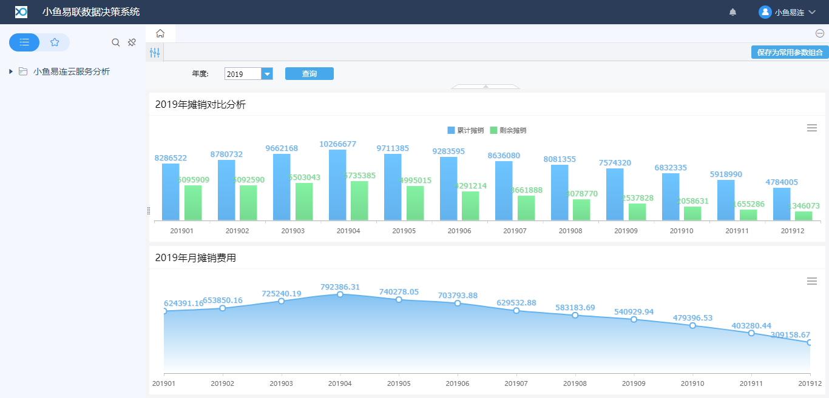

## 云服务分摊总表

可钻取到分摊财务详情和分摊明细详情。

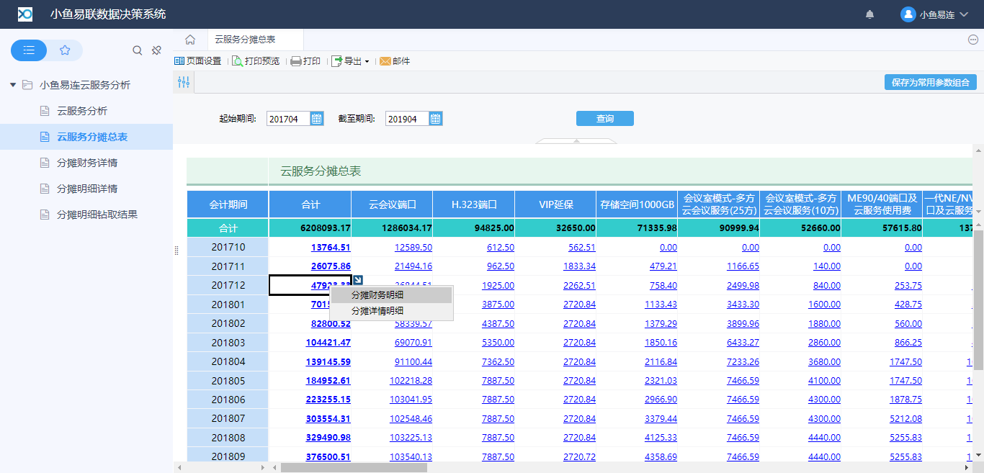

## 分摊财务详情

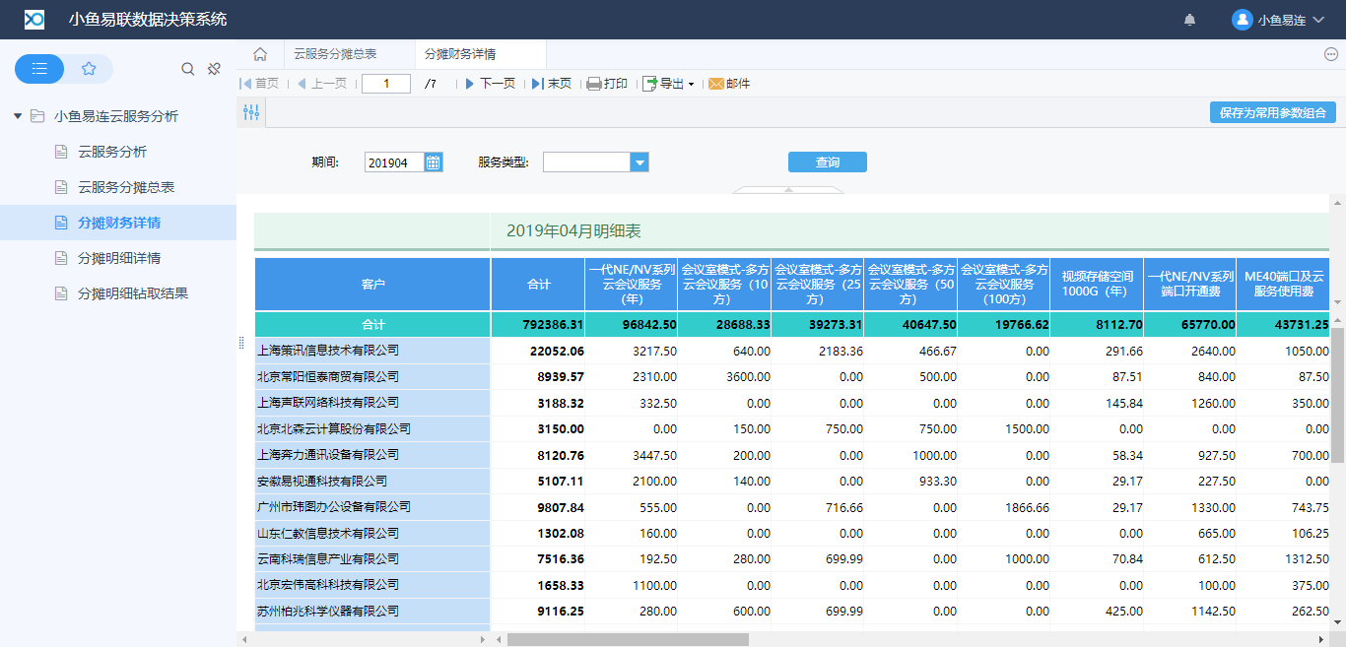

## 分摊明细详情

可钻取到分摊明细钻取结果

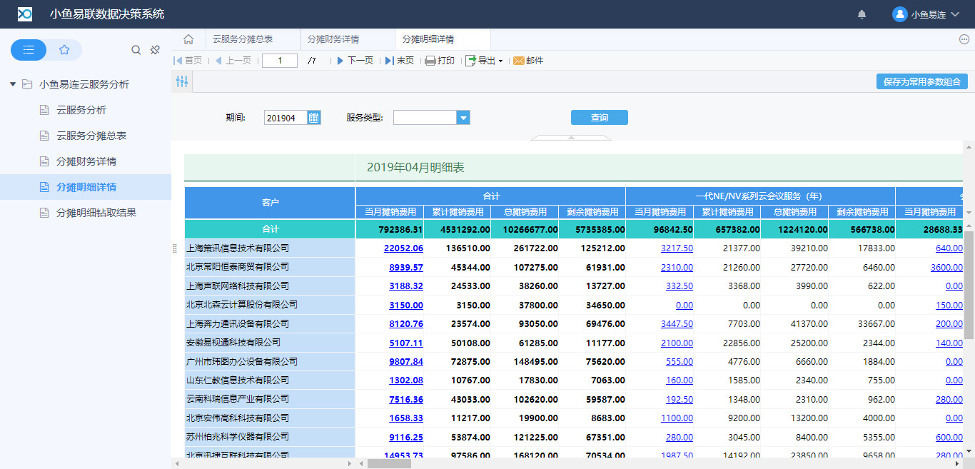

## 分摊明细钻取结果

